15ème Dimanche du temps ordinaire - Année A 12 Juillet 2026
ACCUEIL : Frères et sœurs, membres de notre communauté paroissiale ou amis de passage, soyez les bienvenus. C’est le Seigneur lui-même qui nous rassemble et fait de nous son peuple. Sa parole, en ce dimanche nous parle directement de la fécondité qu’elle doit avoir dans nos vies : soyons attentifs, nous sommes tous concernés. Au cœur de ce monde A 238 Page 193
Si l’espérance t’a fait marcher G 213 Page 326
Sur les chemins du monde G 127 Page 317
PREPARATION PENITENTIELLE : Kyrié au choix
GLORIA
PREMIERE LECTURE : La comparaison utilisée par le prophète Isaïe est claire : la parole de Dieu n’est pas faite seulement pour être entendue, mais pour être efficace.
PSAUME : Tu visites la terre et tu l’abreuves, Seigneur, tu bénis les semailles.
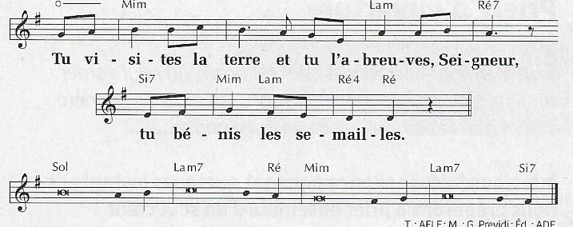
DEUXIEME LECTURE : St Paul nous appelle à l’espérance : les souffrances que nous pouvons éprouver et l’inquiétude qui nous habite pour l’avenir de notre terre ne conduisent pas à la mort, mais à la vie, si nous nous laissons conduire par l’Esprit Saint.
ALLELUIA + EVANGILE + HOMELIE + PROFESSION DE FOI
PRIERES UNIVERSELLES :
Prêtre : Le Seigneur sème en nous sa Parole et nous invite à porter du fruit. Qu’il garde dans son amour les hommes et les femmes de ce temps que nous lui confions dans notre prière. Refrain : Accueille au creux de tes mains, la prière de tes enfants

1) Garde dans ton amour, Seigneur, ton Eglise à qui tu as donné mission de semer ta parole. Donne au pape, aux évêques, aux prêtres, aux diacres et à toutes personnes consacrées de porter du fruit et d’aider les communautés qui leur sont confiées à annoncer ton Royaume.
2) Garde dans ton amour, Seigneur, les peuples du monde et ceux qui les gouvernent. Alors que nous allons célébrer la fête nationale, donne à tous les habitants de notre pays d’être des artisans de justice et de paix.
3) Garde dans ton amour, Seigneur, celles et ceux dont la vie est encombrée par des pierres et des ronces, ainsi que celles et ceux qui peinent sous le poids de la maladie, de la pauvreté et de l’incertitude devant l’avenir. Donne-leur de rencontrer des personnes qui les accompagnent et les soutiennent.
4) Garde dans ton amour, Seigneur, tous les membres de la communauté rassemblée autour de toi aujourd’hui, ainsi que celles et ceux qui sont empêchés de nous rejoindre. Enracine en nous ta parole vivante et fais-nous porter du fruit selon nos capacités.
Prêtre : Dieu notre Père, entends notre prière et garde dans ton amour celles et ceux que nous venons de nommer ou que nous portons dans nos cœurs. Aide-nous à vivre de ta parole et à accomplir avec toi ce que nous venons de te demander, par le Christ, notre Seigneur. COMMUNION : C’est toi, Seigneur, le pain rompu D 293 Page260
Pour que nos coeurs D 308 Page262
Pain de Dieu, pain de vie D 381 Page267
FINAL : Au-delà de toutes frontières T 124 Page 458
Allez-vous en sur les places T 28 Page 447
Envoi T 104 Page 456

